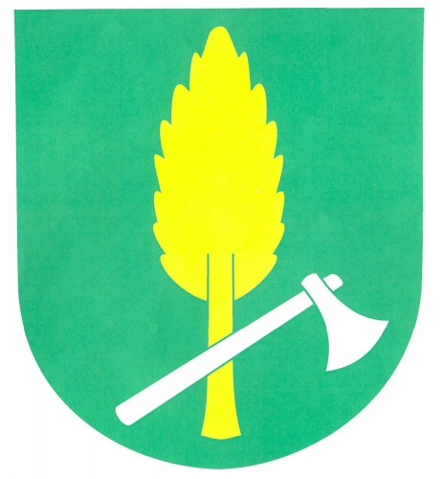
OBEC ŘÍDEČ, Řídeč č. 276, 785 01 Šternberk

POPLATKY ZA ODPADY 2017
Vážení občané,
v roce 2016 byly obci uhrazeny všechny poplatky za svoz komunálních odpadů, kdy obec nemusela řešit žádné pohledávky.

Věříme, že v letošním roce 2017 budeme pokračovat ve stejném trendu, kdy poplatky zůstávají ve stejné výši jako v roce 2016, a to 450,- Kč na osobu s trvalým pobytem v obci a 450,- Kč za rekreační objekt, splatné do 31.5.2017. Poplatky za svoz odpadů jsou stanoveny Obecně závaznou vyhláškou č. 2/2016, která je k nahlédnutí na stránkách obce www.ridec.cz.

Děkujeme, že si plníte své povinnosti včas.

Jaroslav Míča
starosta obce

